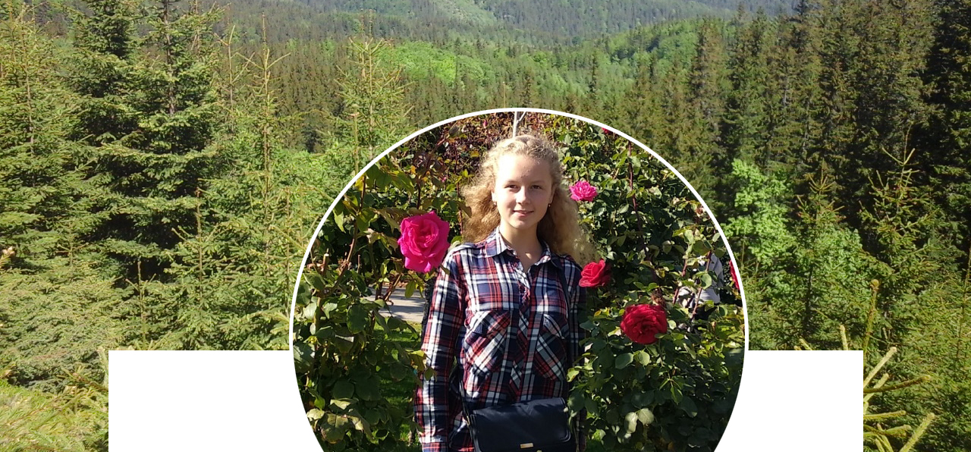
Was man werden will? Diese Frage wird früher oder später jedem gestellt. Die Möglichkeiten sind vielfältig. Jeder Beruf ist interessant, anlockend, man muss sich im Leben finden. Das Leben ist zu kurz für eine Arbeit, die Sie nicht mögen. Der Beruf soll unseren Wünschen und Neigungen entsprechen und auch Spaß machen.
Da ich mich von Kindheit für Tiere und Pflanzen und bereits für Umweltschutz interessiere, darum möchte ich mein Hobby zu meinem Lieblingsberuf machen. Meine Wahl fiel auf den Beruf der Umweltschützerin. Dieser Beruf beschäftigt sich damit, bestmögliche Umweltbedingungen für Menschen , Tiere und Pflanzen zu schaffen. Die Umweltschützer arbeiten vor allem in den Bereichen Luftreinhaltung, Lärmschutz, Boden -und Wasserreinhaltung sowie in der Abfallwirtschaft, sie erarbeiten Sanierungskonzepte für belastete Gewässer und Böden, sie können Kunde beraten, um Strom, Wasser zu sparen, um Umweltbelastungen zu vermeiden. Mit diesem Beruf schützen wir nicht nur den Lebensraum von Pflanzen und Tieren, sondern vor allem sich selbst, wir sichern damit unsere Zukunft. Wir brauchen eine intakte und saubere Umwelt für ein gesundes Leben: sauberes Wasser und Luft, unbelastete Lebensmittel. Umweltschutz ist heute ein oft diskutiertes Thema. Man muss dieses Problem ernst nehmen. Erde ist ein ganzes System. Durch das Handeln der Menschen wird dieses System gestört. Ohne uns wäre die Natur unberührt, mit uns wurde sie krank, also sollen wir darauf achten, dass sie wieder gesund wird. Das ist die Aufgabe des Umweltschützers.
Ich will andere Zukunft, darum möchte ich mich später als Umweltschützerin umweltpolitisch engagieren, Umweltbewusstsein der Ukrainer entwickeln und mit spektakulären Aktionen auf die Probleme hinweisen, um ökologische Situation in der Ukraine zu verändern. Ukrainische Politiker reden vom Umweltschutz, handeln aber nicht. Von der Regierung fordere ich mehr Anstrengungen für den Umweltschutz. Ich würde keine Atomkraftwerke in der Ukraine bauen. Der Strom muss umweltverträglich sein . Es soll aus erneuerbaren Quellen wie Wind,- Wasser oder Sonnenenergie stammen. Man soll das Sterben der Wälder verhindern. Viele Menschen gehen gern spazieren. Doch Wälder werden abgeholzt, Wiesen zu Feldern umgepflügt und Strände verschmutzt. Flüsse, Meere und Seen soll man in einen harmonischen Zustand bringen. Sie sollen ein gesunder Lebensraum für die Tiere und Pflanzen sein. Man soll auch den Ausstoß von schädlichen Abgasen sinken und Entwicklung alternativer Autos fördern.
Ich freue mich als Umweltschützerin zu arbeiten, weil ich viel für die Umweltschutz machen kann. Ich bin der Meinung, das Umweltschutz wichtig ist, hauptsächlich, das wir etwas tun. Natürlich achte ich auf die Umwelt. Wenn ich zum Beispiel, neue Kleidung kaufe, achte ich darauf, dass sie fair produziert ist. Außerdem gehe ich zu Fuß zur Schule, wenn etwas kaputt geht, repariere ich es selbst. Tätigkeiten, mit denen ich etwas zum Schutz von Mensch und Umwelt beitragen kann.
Umweltschutz geht uns alle an. Dazu kann jeder in kleinen Schritten etwas tun und zwar durch das kleine Dinge: beim Heizen der Wohnung sparen, den Müll nicht auf die Straße werfen, statt Plastiktüten Stoffbeutel benutzen, Licht ausschalten, energiesparende Elektrogeräte kaufen, die Wäsche an der Luft trocknen lassen, Papier und Wasser sparen, statt mit dem Auto mit dem Fahrrad in das vier Minuten entfernte Kaufhaus fahren, die Kinder in der Schule umweltbewusst erziehen, die Liebe zur Natur wecken, denn was man liebt, zerstört man nicht. Doch gibt es noch andere Gründe unsere Umwelt zu schützen. Zum Beispiel sollte man auch der Jahreszeit entsprechend einkaufen. Der Müll generell ist das größte Problem heute. Darum finde ich es wichtig jungen Leuten klar zu machen, dass sie umweltfreundlich leben sollten. Selbst Kleinigkeiten verändern das Leben der Natur. Das Große kommt von ganz allein.

